Tiết thứ 15,16 Ngày soạn: 26/10/2024

|  |  |  |  |  |
| --- | --- | --- | --- | --- |
| **Lớp** | **9A** | | **9B** | |
| **Ngày dạy** | T3(29/10) | T5(31/10) | T3(29/10) | T5(31/10) |
| **Tiết** | 1 | 5 | 2 | 4 |
| **Tiết PPCT** | 15 | 16 | 15 | 16 |

## **TIẾT 15,16. Kĩ thuật trồng và chăm sóc cây thanh long.**

**I.** **MỤC TIÊU**

**1. Kiến thức:**

*Sau bài học này, HS đạt yêu cầu sau:*

- Phân tích được đặc điểm thực vật học, yêu cầu ngoại cảnh của cây thanh long.

- Nêu được quy trình trồng, chăm sóc, kĩ thuật tỉa cành, tạo tán, điều khiển ra hoa, đậu quả cho cây thanh long.

**2. Năng lực**

***Năng lực chung:***

* *Năng lực tự chủ và tự học:* Lựa chọn được nguồn tài liệu phù hợp để nâng cao kiến thức về kĩ thuật trồng và chăm sóc cây thanh long.
* *Năng lực giao tiếp và hợp tác:* Hoạt động nhóm một cách hiệu quả theo đúng yêu cầu của GV, tích cực tham gia các hoạt động trong lớp.
* *Giải quyết vấn đề và sáng tạo:* Thảo luận với các thành viên trong nhóm nhằm giải quyết các vấn đề trong bài học để hoàn thành nhiệm vụ học tập.

***Năng lực công nghệ:***

- Trình bày được các đặc điểm thực vật học, yêu cầu ngoại cảnh, các kĩ thuật trồng và chăm sóc cây thanh long.

- Vận dụng kiến thức để thực hiện được việc trồng và chăm sóc cây thanh long ở địa phương.

**3. Phẩm chất**

* Chăm chỉ có ý thức về nhiệm vụ học tập; ý thức vận dụng kiến thức, kĩ năng vào thực tiễn.

**II. THIẾT BỊ DẠY HỌC VÀ HỌC LIỆU**

**1. Đối với GV:**

* SGK Công nghệ trồng cây ăn quả 9, tài liệu giảng dạy, giáo án PPT.
* Tranh, ảnh liên quan đến nội dung bài học.
* Máy tính, máy chiếu (nếu có).

**2. Đối với HS**:

* SGK, SBT *Công nghệ trồng cây ăn quả 9*.
* Vở, bút và những dụng cụ theo yêu cầu của GV.

**III. TIẾN TRÌNH DẠY HỌC**

**1. Hoạt động 1. Mở đầu.**

**a) Mục tiêu:** Hoạt động này giúp HS tạo tâm thế sẵn sàng học tập và gợi mở nhu cầu nhận thức, kích thích sự tò mò thích thú và mong muốn tìm hiểu các nội dung tiếp theo.

**b) Nội dung:** HS quan sát hình ảnh, trả lời câu hỏi mở đầu của GV.

**c) Sản phẩm:** Câu trả lời của HS.

**d) Tổ chức thực hiện:**

**Bước 1: GV chuyển giao nhiệm vụ học tập**

-GV đưa ra câu hỏi mở đầu cho HS:

*Quan sát hình 6.1, em hãy cho biết quả thanh long chín sau khi cây nở hoa khoảng bao nhiêu tuần?*

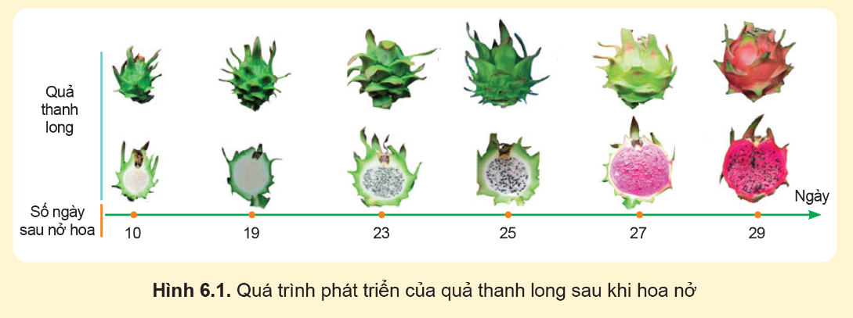

**Bước 2: HS tiếp nhận, thực hiện nhiệm vụ học tập**

**-** HS quan sát hình ảnh, thảo luận và suy nghĩ câu trả lời.

- GV hướng dẫn, hỗ trợ HS (nếu cần thiết).

**Bước 3: Báo cáo kết quả hoạt động, thảo luận**

**-** GV mời đại diện một số HS trả lời:

*Đáp án: 9 đến 10 tuần.*

- GV mời HS khác lắng nghe, nhận xét, bổ sung (nếu có).

**Bước 4: Đánh giá kết quả thực hiện nhiệm vụ, học tập**

- GV đánh giá, nhận xét, chuẩn kiến thức.

- GV dẫn dắt HS vào bài học mới: *Thanh long là một loại quả nhiệt đới được trồng nhiều ở Việt Nam chúng ta, nhất là các xứ nắng và gió như Bình Thuận, Tiền Giang, Long An…Loại quả này mang lại giá trị kinh tế cao cho bà con nông dân. Được ứng dụng trong nhiều sản phẩm thực phẩm và mức độ phổ biến rộng rãi. Để tìm hiểu rõ hơn về đặc điểm cũng như quy trình trồng và chăm sóc cây thanh long, chúng ta cùng vào bài học hôm nay -* ***Bài 6. Kĩ thuật trồng và chăm sóc cây thanh long.***

**2. Hoạt động 2. Hình thành kiến thức.**

**2.1. Hoạt động 2.1: Tìm hiểu về đặc điểm thực vật học và yêu cầu ngoại cảnh**

**a) Mục tiêu:** HS nêu được đặc điểm thực vật học và yêu cầu ngoại cảnh của cây thanh long.

**b) Nội dung:** GV cho HS tìm hiểu về đặc điểm thực vật học và yêu cầu ngoại cảnh theo nội dung SGK tr.28, 29 và trả lời các câu hỏi.

**c) Sản phẩm:** Câu trả lời của HS về đặc điểm thực vật học và yêu cầu ngoại cảnh của cây thanh long.

**d) Tổ chức thực hiện:**

***Nhiệm vụ 1. Tìm hiểu về đặc điểm thực vật học***

**Bước 1: GV chuyển giao nhiệm vụ học tập**

- GV chia lớp thành 4 nhóm, dạy học theo kĩ thuật khăn trải bàn.

- GV yêu cầu các nhóm thảo luận thực hiện các nhiệm vụ sau:

**Nhóm 1, 2**

Trình bày các đặc điểm thực vật học của cây thanh long vào bảng nhóm và trả lời các câu hỏi sau:

1. Quang hợp xảy ra ở bộ phận nào của cây thanh long?
2. Dựa nào đặc điểm thực vật học của cây thanh long, giải thích vì sao quang hợp xảy ra ở bộ phân này.

**Nhóm 3, 4**

Trình bày các yêu cầu ngoại cảnh của cây thanh long vào bảng nhóm và trả lời các câu hỏi sau:

1. Cây thanh long mọc từ hạt có đặc điểm gì khác cây giâm từ cành?

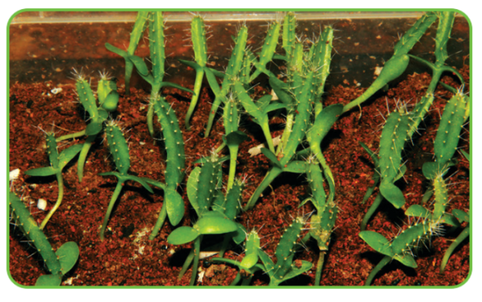

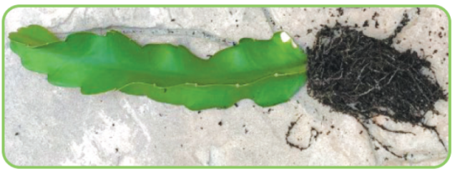

1. Liên hệ với đặt điểm khí hậu địa phương em với yêu cầu ngoại cảnh của cây thanh long có trồng được ở địa phương em không? Vì sao?

**Bước 2: HS tiếp nhận, thực hiện nhiệm vụ học tập**

- HS đọc thông tin SGK và trả lời câu hỏi.

- GV hướng dẫn, theo dõi, hỗ trợ HS khi cần.

**Bước 3: Báo cáo kết quả hoạt động, thảo luận**

- GV mời một số HS trình bày về đặc điểm thực vật học của cây thanh long.

*Đáp án:*

***Nhóm 1, 2***

1. *Quang hợp xảy ra ở bộ phận của cây thanh long là:*

*- Thân*

*- Cành*

1. *Quang hợp xảy ra ở bộ phận thân và cành của cây thanh long vì ở bộ phận này có các nhu mô chứa diệp lục, chất đóng vai trò chính trong quá trình quang hợp.*

***Nhóm 3, 4***

1. *Cây thanh long mọc từ hạt khác cây giâm từ cành là:*

*- Cây thanh long mọc từ hạt thường mất thời gian lâu hơn để phát triển và đạt kích thước sinh sản so với cây thanh long giâm từ cành.*

*- Cây thanh long giâm từ cành cứng cáp hơn cây thanh long mọc từ hạt.*

1. *\* Em nhận thấy cây thanh long có thể trồng được ở vùng Tây Nguyên của em.*

*\* Giải thích đặc điểm khí hậu địa phương em là vùng Tây Nguyên như sau:*

*- Nhiệt độ: khí hậu nhiệt đới mùa đông ấm và mùa hè mát mẻ, với nhiệt độ trung bình năm cao và không thay đổi đột ngột.*

*- Lượng mưa: mùa mưa rải rác và mùa khô kéo dài.*

*- Ánh sáng: có thời gian chiếu sáng dài, đặc biệt là trong mùa hè. Điều này cũng hỗ trợ cho quá trình quang hợp của cây.*

- GV mời một số HS khác nhận xét, bổ sung (nếu có).

**Bước 4: Đánh giá kết quả thực hiện nhiệm vụ, học tập**

- GV đánh giá, nhận xét, chuẩn kiến thức.

- GV chuyển sang nhiệm vụ mới.

**Kết luận:**

***I. Đặc điểm thực vật học***

***1.******Bộ rễ***

*- Rễ địa sinh: phát triển từ lõi cây, phân bố ở tầng đất 0-30cm, hút chất dinh dưỡng.*

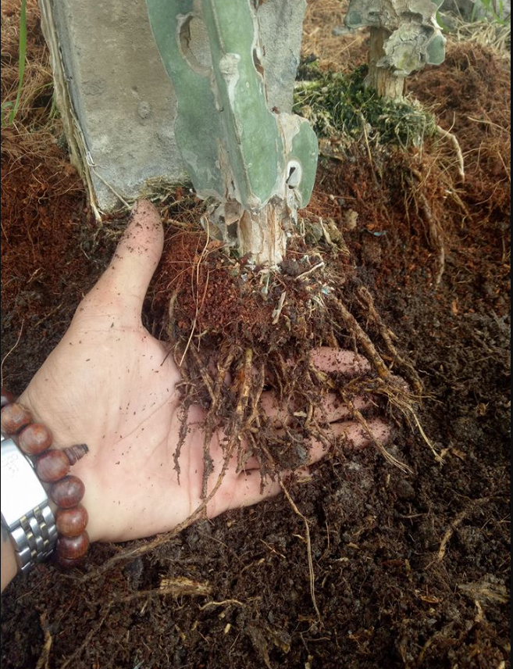

*- Rễ khí sinh: mọc dọc theo thân trong không khí, bám vào trụ giúp cây leo lên trụ đỡ.*

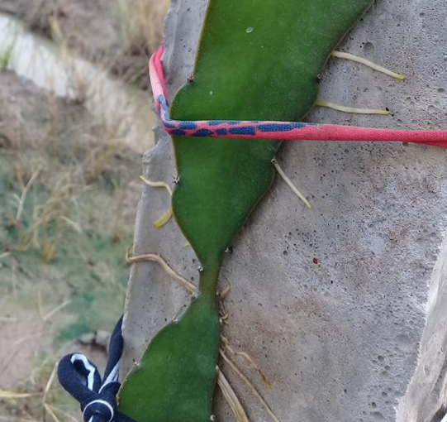

***2. Thân và cành***

*- Là cây thân mềm có ba cánh dẹp, màu xanh.*

*- Thân có 2 phần: phần ngoài chứa diệp lục và lõi cứng hình trụ.*

*- Thân chứa nhiều nước, mỗi năm mọc 3-4 đợt cành.*

***3. Lá***

*- Lá tiêu biến thành gai sát cạnh mầm ngủ có thể phân hoá thành hoa hoặc cành mới.*

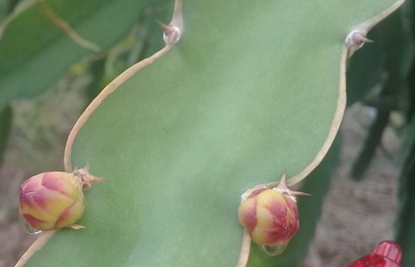

***4.******Hoa***

*- Hoa lưỡng tính, kích thước lớn, dài khoảng 25-35cm.*

*- Ra hoa tháng 4-10.*

*- Nở ban đêm.*

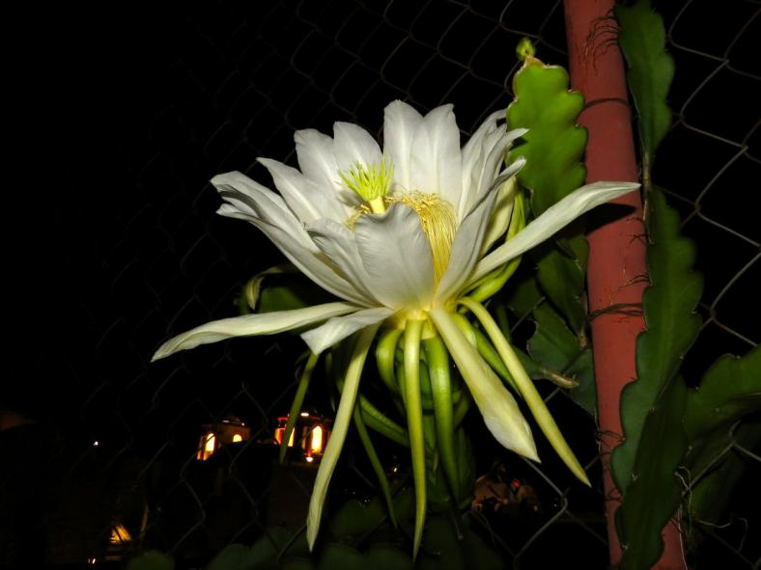

***5. Quả***

*- Quả to, hình bầu dục.*

*- Khối lượng 300-500g.*

*- Khi còn non, quả thanh long màu xanh, nhiều tai lá xanh.*

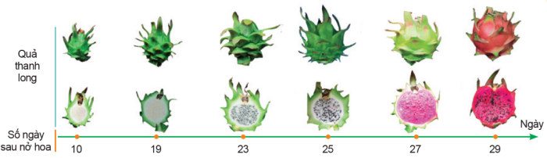

*- Khi chín, quả có màu đỏ hoặc vàng, thịt quả trắng hoặc đỏ, có nhiều hạt.*

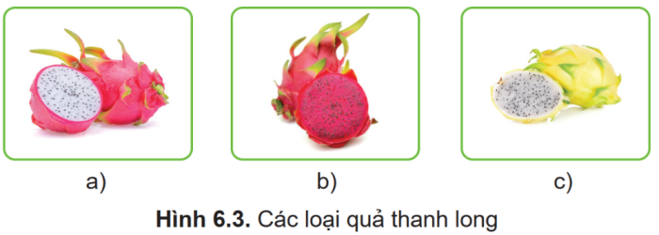

***II. Yêu cầu ngoại cảnh***

***1. Nhiệt độ***

*- Sinh trưởng: 25oC đến 35oC.*

*- Chịu hạn tốt, trồng ở vùng nóng.*

*- Nếu nhiệt độ quá cao, cây khó ra hoa đậu quả.*

1. ***Ánh sáng***

*- Ưa cho ánh sáng mạnh.*

*- Che nắng lắm thân cây gầy yếu, chậm và ít cho quả.*

***3. Độ ẩm***

*- Lượng mưa 800 - 2000 mm/năm và phân bố đều trong năm.*

*- Lượng nước quá cao hoặc quá thấp đều không tốt cho cây.*

***4. Đất***

*- Đất xám bạc màu, đất phèn, đất đỏ.*

*- Tỉ lệ cát 30 - 40%, tầng canh tác 30-50cm, hàm lượng hữu cơ cao.*

*- Không nhiễm mặn, pH 6,0-7,5.*

**2.2. Hoạt động 2.2: Tìm hiểu về quy trình kĩ thuật trồng và chăm sóc**

**a) Mục tiêu:** HS nêu được quy trình trồng và kĩ thuật chăm sóc cây thanh long.

**b) Nội dung:** GV cho HS tìm hiểu về kĩ thuật trồng và kĩ thuật chăm sóc theo nội dung SGK tr.23-27 và trả lời các câu hỏi.

**c) Sản phẩm:** Câu trả lời của HS về kĩ thuật trồng và kĩ thuật chăm sóc của cây thanh long.

**d) Tổ chức thực hiện:**

***Nhiệm vụ 1. Tìm hiểu về kĩ thuật trồng***

**Bước 1: GV chuyển giao nhiệm vụ học tập**

- GV yêu cầu các nhóm HS đọc thông tin II.1 SGK tr.30, 31 và hoàn thành phiếu học tập số 1.

|  |
| --- |
| **PHIẾU HỌC TẬP SỐ 1**  **Câu 1:** Nêu các kĩ thuật trồng cây thanh long: thời vụ, mật độ trồng, chuẩn bị trụ (giàn) và trồng cây thanh long.  **Câu 2:** Vì sao cần làm trụ hoặc giàn cho cây thanh long? |

**Bước 2: HS tiếp nhận, thực hiện nhiệm vụ học tập**

- HS quan sát hình ảnh, đọc thông tin SGK và trả lời câu hỏi.

- GV hướng dẫn, theo dõi, hỗ trợ HS khi cần.

**Bước 3: Báo cáo kết quả hoạt động, thảo luận**

- GV mời một số HS đại diện nhóm trả lời phiếu học tập số 1 học tập:

**PHIẾU HỌC TẬP SỐ 1**

***Câu 1:*** *DKSP*

***Câu 2:*** *Cần làm trụ hoặc giàn cho cây thanh long vì:*

*- Là cây thân mềm.*

*- Phát triển lớn và cao, với những cành có thể trải dài xa ra.*

*- Giúp hỗ trợ cây thanh long phát triển một cách ổn định và ngăn cản cành cây gãy đổ do sức nặng của quả hoặc tác động của gió.*

- GV mời một số HS khác nhận xét, bổ sung (nếu có).

**Bước 4: Đánh giá kết quả thực hiện nhiệm vụ, học tập**

- GV đánh giá, nhận xét, chuẩn kiến thức.

- GV chuyển sang nhiệm vụ mới.

**\* Kết luận:**

***III. Quy trình kĩ thuật trồng và chăm sóc cây thanh long***

***A. Kĩ thuật trồng***

***1. Lựa chọn thời vụ trồng cây***

*- Trồng quanh năm nơi chủ động tưới nước*

*- Vùng thiếu nước, trồng đầu mùa mưa, tháng 4-5.*

*- Tránh thời tiết rét.*

***2. Xác định mật độ trồng cây***

*- Trồng theo trụ:*

*+ Mật độ 900- 1000 trụ/ha.*

*+ Khoảng cách trụ 3×3m, mỗi trụ trồng 4 cây.*

*- Trồng theo luống trên giàn:*

*+ Khoảng cách trên luống là 0,4 - 0,5 m*

*- Khoảng cách giữa các luống: 2,5 - 3m*

***3. Chuẩn bị trụ hoặc giàn***

*- Trụ bê tông thay trụ gỗ.*

*- Trụ đường kính 20-25cm; dài 2,5m; chôn trụ sâu 50-70cm.*

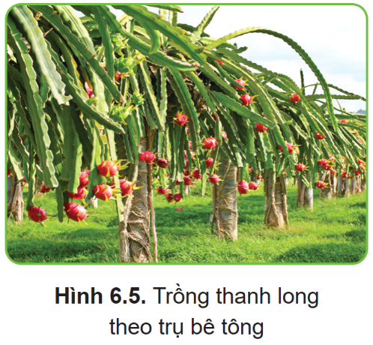

*- Giàn đỡ có xà đơn chạy dọc theo luống, cao 1-1,2m.*

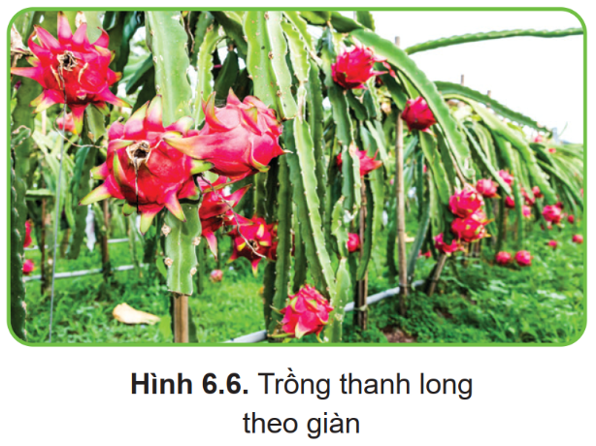

***4. Trồng cây***

*- Chôn trụ, đào đất, đắp ụ xung quanh trụ, bán kinh 75cm.*

*- Làm đất tơi xốp, lên luống rộng 1,2-1,5m*

*- Bón 10-15kg phân chuồng, 0,5kg super lân hoặc lân nung chảy.*

*- Hoặc các loại phân hữu cơ vi sinh 1-2kg/trụ.*

***Nhiệm vụ 2. Tìm hiểu về kĩ thuật chăm sóc***

**Bước 1: GV chuyển giao nhiệm vụ học tập**

*-* GV yêu cầu các nhóm HS thảo luận nêu kĩ thuật chăm sóc cây thanh long: bón phân, tưới nước và phòng trừ sâu bệnh.

- GV yêu cầu các nhóm thảo luận trả lời câu hỏi sau:

*Sau khi trồng cây thanh long có mấy giai đoạn bón phân? Vì sao ở các thời điểm khác nhau cần bón loại và lượng phân bón khác nhau?*

**Bước 2: HS tiếp nhận, thực hiện nhiệm vụ học tập**

- HS quan sát Bảng, hình ảnh, đọc thông tin SGK và trả lời câu hỏi.

- GV hướng dẫn, theo dõi, hỗ trợ HS khi cần.

**Bước 3: Báo cáo kết quả hoạt động, thảo luận**

- GV mời một số HS trình bày kết quả hoạt động nhóm.

Đáp án: DKSP

*\* Sau khi trồng cây thanh long, có 2 giai đoạn bón phân:*

*+ Bón phân ở thời kì trước khi thu hoạch quả.*

*+ Bón phân ở thời kì thu hoạch quả.*

*\* Ở các thời điểm khác nhau cần bón loại và lượng phân bón khác nhau vì: Nhu cầu dinh dưỡng của cây thanh long theo từng giai đoạn phát triển khác nhau.*

- GV mời một số HS khác nhận xét, bổ sung (nếu có).

**Bước 4: Đánh giá kết quả thực hiện nhiệm vụ, học tập**

- GV đánh giá, nhận xét, chuẩn kiến thức.

- GV chuyển sang nội dung mới.

**\* Kết luận:**

***B. Kĩ thuật chăm sóc***

***5. Bón phân***

*\* Thời kì trước khi thu hoạch quả.*

*- Bón định kì mỗi tháng 1 lần cho mỗi trụ với liều lượng 50 - 80g đamh urea và 100-150g phân NPK 20-20-15.*

*- Rải phân xung quanh, cách gốc 10-30cm.*

*- Tưới đẫm nước.*

*\* Thời kì thu hoạch quả*

*- Bón chia làm 6 lần như bảng 6.1 (đính dưới HĐ2)*

***6. Tưới nước***

*- Duy trì độ ẩm 65-08%.*

*- Thời kì cho quả, tưới 30-50 lít/trụ, 3-5 ngày/lần.*

*- Tưới nước nhỏ giọt hoặc phun mưa.*

*- Sử dụng mạng phủ nylon, rơm rạ,.. Để giữ ẩm và giảm cỏ dại.*

***7. Phòng trừ sâu bệnh***

*- Sâu hại:*

*Kiến, ốc sên*

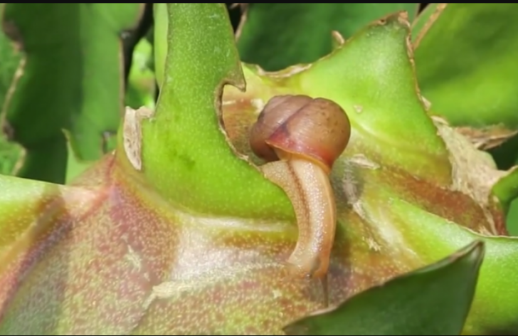 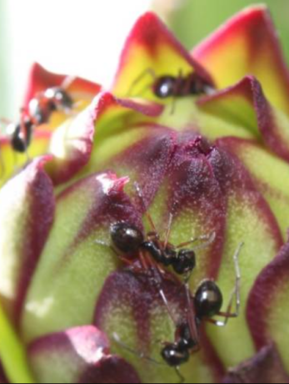

Ruồi đục quả, rệp

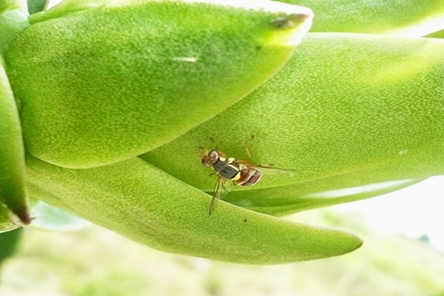 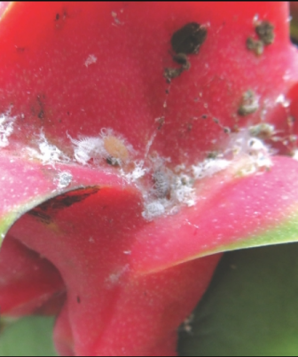

*- Bệnh hại:*

Thối đầu cành

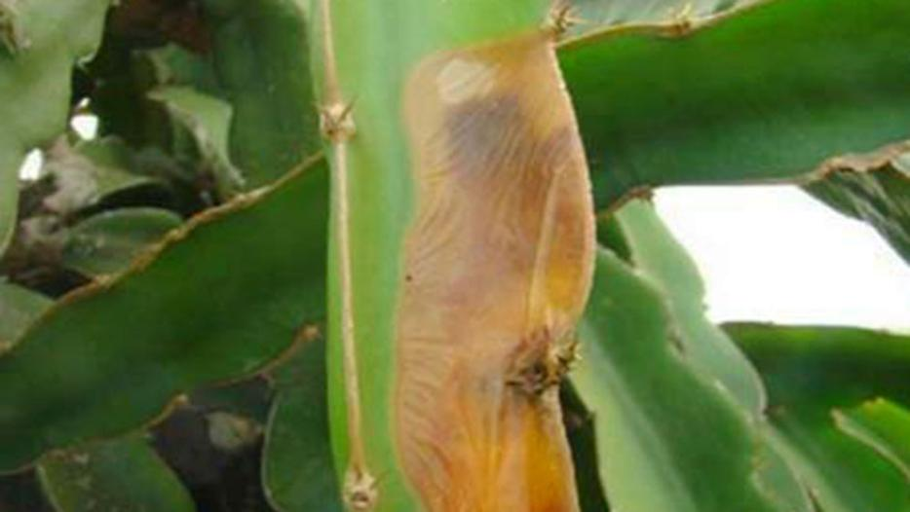

Đốm trắng

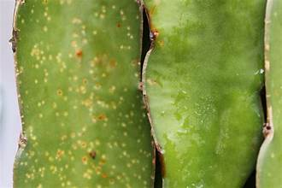

Thán thư

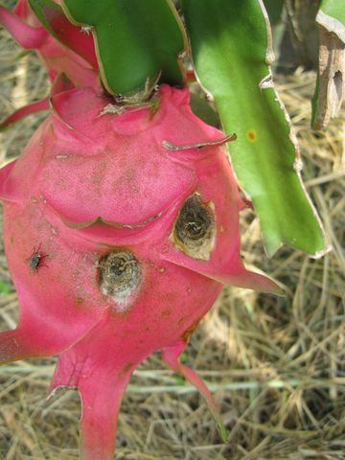

Thối quả (do vi khuẩn, nấm)

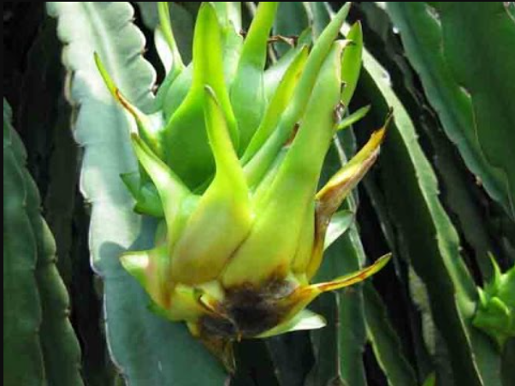

*- Phương pháp phòng trừ sâu, bệnh*

*+ Biện pháp cơ giới;*

*+ Biện pháp canh tác;*

*+ Biện pháp sinh học;*

*+ Biện pháp hoá học.*

**2.2. Hoạt động 2.3: Tìm hiểu về kĩ thuật cắt tỉa, tạo tán cây cây thanh long**

**a) Mục tiêu:** HS nêu được kĩ thuật cắt tỉa, tạo tán và điều khiển ra hoa đậu cây thanh long.

**b) Nội dung:** GV cho HS tìm hiểu về tỉa cành tạo tán cho cây thanh long và điều khiển ra hoa đậu quả theo nội dung SGK và trả lời các câu hỏi.

**c) Sản phẩm:** Câu trả lời của HS về thời tỉa cành tạo tán cho cây thanh long và điều khiển ra hoa đậu quả của cây thanh long.

**d) Tổ chức thực hiện:**

***Nhiệm vụ 1. Tìm hiểu về thời kì kiến thiết cơ bản***

**Bước 1: GV chuyển giao nhiệm vụ học tập**

- GV cho HS quan sát video về kĩ thuật cắt tỉa, tạo tán:

<https://www.youtube.com/watch?v=zvZABiJzdTU> (6p33-11p)

Và

<https://www.youtube.com/watch?v=zwzNFrnblaI> (0p15-hết)

- GV yêu cầu HS hoạt động nhóm đôi trả lời câu hỏi: *Vì sao cần cắt tỉa, tạo tán cây thanh long?*

- GV yêu cầu HS đọc nội dung mục III.8,9 SGK tr.32,33 và thảo luận thực hiện nhiệm vụ sau:

1. *Nêu cách tỉa cành, tạo tán và điều khiển ra hoa, đậu quả cho năng suất thu hoạch chất lượng cao.*
2. *Em hãy cho biết vì sao phải tỉa bỏ sớm một số nụ trên cành ra nhiều nụ?*
3. *Em hãy cho biết vì sao có thể kích thích cây thanh long ra hoa bằng chiếu sáng bổ sung?*

**Bước 2: HS tiếp nhận, thực hiện nhiệm vụ học tập**

- HS đọc thông tin SGK và trả lời câu hỏi.

1. *DKSP*
2. *Để tập trung vào phát triển nụ và quả còn lại, quả sẽ to đều nhau.*
3. *Có thể kích thích cây thanh long ra hoa bằng chiếu sáng bổ sung vì:*

*+ Sử dụng ánh sáng bổ sung có thể giúp cung cấp đủ ánh sáng cho cây, kích thích quá trình sinh sản và ra hoa.*

*+ Làm cho cây ra hoa đồng loạt hơn và trong một thời gian ngắn hơn.*

*+ Giúp kiểm soát thời gian ra hoa của cây thanh long*

- GV hướng dẫn, theo dõi, hỗ trợ HS khi cần.

**Bước 3: Báo cáo kết quả hoạt động, thảo luận**

- GV mời một số HS trình bày kết quả hoạt động nhóm.

- GV mời một số HS khác nhận xét, bổ sung (nếu có).

**Bước 4: Đánh giá kết quả thực hiện nhiệm vụ, học tập**

- GV đánh giá, nhận xét, chuẩn kiến thức.

- GV chuyển sang nhiệm vụ mới.

**\* Kết luận:**

1. ***Tỉa cành và tạo tán***

*- Giúp cây thông thoáng và tập trung nuôi dưỡng cành mới, giảm sâu, bệnh.*

*- Cách cắt tỉa, tạo tán:*

|  |  |
| --- | --- |
| **Thời gian** | **Cắt tỉa, tạo tán** |
| 2-3 tuần đầu | - Tỉa lại 2-3 cành/gốc  - Dùng dây mềm buộc cố định sát trụ.  - Cành dài vượt đỉnh trị 40-50cm, vin cành vắt qua đỉnh trụ hoặc xà ngang. |
| Từ năm thứ hai | - Tỉa để lại 1-2 cành cấp 1  - Cành cấp 1 để lại 2-3 cành cấp 2  - Cành dài 1,1-1,2m, cắt bỏ đỉnh sinh trưởng.  - Tỉa chồi 4 lứa cành/năm.  - Tỉa bỏ cành không đạt chuẩn  - Giữ lại 1-2 nụ/cành  - Giữ lại 1 quả/đợt hoa/cành  - Tỉa bỏ hoa, quả không đạt chuẩn. |

1. ***Điều khiển ra hoa, đậu quả***

*- Cần thời gian chiếu sáng ngày dài*

*→ Bổ sung thời gian chiếu sáng 4-5h/ đêm.*

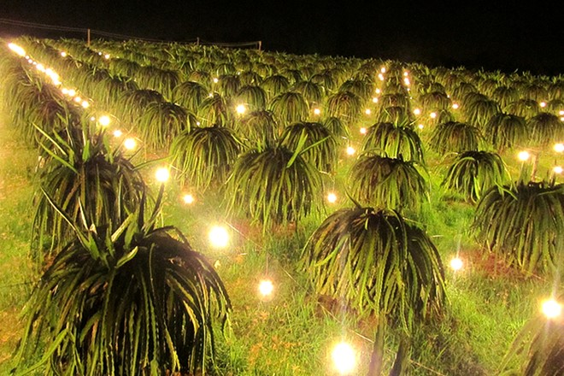

- *Chiếu sáng từ 15-25 đêm trước ngày có nụ.*

*- Kết hợp cắt tỉa cành, bón phân và thụ phấn.*

**3. Hoạt động 3. Luyện tập.**

**a) Mục tiêu:** Củng cố các kiến thức đã học và vận dụng được kĩ thuật trồng và chăm sóc cây thanh long.

**b) Nội dung:** HS chơi trò chơi củng cố kiến thức và trả lời câu hỏi phần Luyện tập SGK tr.36.

**c) Sản phẩm:** HS chọn được đáp án đúng cho câu hỏi trắc nghiệm và trả lời câu hỏi phần Luyện tập.

**d) Tổ chức thực hiện:**

**Bước 1: GV chuyển giao nhiệm vụ học tập**

- GV cho HS chơi trò chơi trắc nghiệm:

***Câu 1:*** *Cây thanh long có thể chịu được nhiệt độ nào sau đây?*

*A. 20oC.*

*B. 24oC.*

*C. 50oC.*

*D. 30oC.*

***Câu 2:*** *Cây thanh long có thể trồng trên loại đất có tỉ lệ cát*

*A. 10%.*

*B. 20%.*

*C. 30%.*

*D. 50%.*

***Câu 3:*** *Ở miền Bắc nước ta nên tránh trồng thanh long vào thời điểm nào?*

*A. Mùa Xuân.*

*B. Mùa Hạ.*

*C. Mùa Thu.*

*D. Mùa Đông.*

***Câu 4:*** *Cây thanh long thường được trồng với mật độ*

*A. 600 - 700 trụ/ha.*

*B. 900 - 1000 trụ/ha.*

*C. 600 - 900 trụ/ha.*

*D. 200 - 300 trụ/ha.*

***Câu 5:*** *“Trộn đất tơi xốp rồi đặt cây sống vào lớp đất sâu” là kỹ thuật của giai đoạn nào trong chăm sóc cây thanh long?*

*A. Lựa chọn thời vụ cây trồng.*

*B. Xác định mật độ cây trồng.*

*C. Chuẩn bị trụ hoặc giàn.*

*D. Trồng cây.*

***Câu 6****: Nếu trồng thanh long ở nơi có nhiệt độ quá cao thì sẽ ảnh hưởng như thế nào?*

*A. Lá cây phát triển tốt không ra hoa.*

*B. Cây cho nhiều trái hơn.*

*C. Mầm hoa khó hình thành, sẽ không cho nhiều quả.*

*D. Bộ rễ cây phát triển tốt.*

***Câu 7:*** *Nếu cây thanh long trồng ở nơi có cường độ ánh sáng yếu thì sẽ bị ảnh hưởng như thế nào?*

*A. Lá cây phát triển tốt không ra hoa.*

*B. Hoa sẽ rụng và quả sẽ nhỏ.*

*C. Mầm hoa khó hình thành, sẽ không cho nhiều quả.*

*D. Thân cây gầy yếu, cây chậm cho quả và số quả ít.*

**Bước 2: HS tiếp nhận, thực hiện nhiệm vụ học tập**

-HS thảo luận nhóm, hoàn thành các bài tập GV yêu cầu.

- GV hướng dẫn, theo dõi, hỗ trợ HS nếu cần thiết.

**Bước 3: Báo cáo kết quả hoạt động, thảo luận**

- GV mời đại diện HS trả lời câu hỏi.

- GV mời HS khác nhận xét, bổ sung (nếu có).

**Bước 4: Đánh giá kết quả thực hiện nhiệm vụ, học tập**

- GV nhận xét và đánh giá bài của HS.

**Kết quả:**

***Đáp án trắc nghiệm:***

|  |  |  |  |  |  |  |
| --- | --- | --- | --- | --- | --- | --- |
| **Câu 1** | **Câu 2** | **Câu 3** | **Câu 4** | **Câu 5** | **Câu 6** | **Câu 7** |
| D | C | D | B | D | C | D |

**4. Hoạt động 4. Vận dụng.**

**a) Mục tiêu:** Củng cố kĩ năng vận dụng kĩ thuật trồng và chăm sóc cây ăn thanh long.

**b) Nội dung:** GV cho HS làm bài tập trong hộp chức năng Vận dụng SGK tr.29.

**c) Sản phẩm:** HS thực hiện trồng và chăm sóc cây nhãn.

**d) Tổ chức thực hiện:**

**Bước 1: GV chuyển giao nhiệm vụ học tập**

- GV yêu cầu HS về nhà hoàn thành bài tập trong hộp chức năng Vận dụngSGK tr.29:

*Em hãy cho biết cách tạo thêm những mầm ngủ mới trên cây thanh long.*

**Bước 2: HS tiếp nhận, thực hiện nhiệm vụ học tập**

- HS về nhà hoàn thành bài tập vận dụng.

- GV hướng dẫn, theo dõi, hỗ trợ HS nếu cần thiết.

**Bước 3: Báo cáo kết quả hoạt động, thảo luận**

- HS thực hiện câu hỏi vận dụng

- GV yêu cầu đại diện nhóm HS trả lời câu hỏi vận dụng trong tiết học sau

**Gợi ý:** *Thực hiện cắt tỉa cành già, cành đã ra nhiều quả, để cây ra cành mới có nhiều mầm ngủ.*

**Bước 4: Đánh giá kết quả thực hiện nhiệm vụ, học tập**

- GV nhận xét, tuyên dương.

- GV kết thúc tiết học.

**HƯỚNG DẪN VỀ NHÀ**

- Ghi nhớ kiến thức trong bài.

- Hoàn thành bài tập phần Vận dụng.

- Đọc trước bài mới ***Bài 7. Kĩ thuật trồng và chăm sóc cây nhãn.***